安徽财经大学共青团工作 简 报
2019年第2期
共青团安徽财经大学委员会编 2019年4月25日
我校举办“庆祝新中国成立70周年”民歌进校园专场音乐会
4月9日晚，为庆祝新中国成立70周年，《江南江北我的家》民歌进校园专场音乐会蚌埠站在安徽财经大学大学东校区艺术楼报告厅正式开唱。蚌埠市委宣传部副部长、市文联党组书记何延之，校艺术学院院长魏国彬，蚌埠音乐家协会主席、校艺术学院赵义堃老师，校团委张斌老师和数百名同学共同聆听了本场音乐会。
来自蚌埠市音乐家协会的常瑶、蔡平平为听众带来的女声二重唱——蚌埠市市歌 《璀璨珠城》 ，拉开了本次音乐会序幕。深情如同江水万古长流，郭婧雯演唱的 《我的深情为你守候》唱出了人民子弟兵对家国的守候和奉献； 《画卷》 则以“一带一路”为主题，勾勒出一幅蕴含浓浓家国情怀的大美画卷； 《草原升起不落的太阳》 《思恋》 《美丽的楼兰姑娘》 《在那遥远的地方》 唱出了别具韵味的民族风情，描绘出祖国大地上壮丽风光与文明画卷； 《五只小船》 《火火的怀远石榴花》 唱出了蚌埠的区域特色； 《黄山之约》 《大江南》 和 《四季探妹》 彰显了徽州风情和江淮底蕴； 《举杯吧，朋友》 传达着中华文化中友好热情的优良传统，也用歌声向到场的观众表达欢迎。
最终，音乐会在全体演员的大合唱 《江南江北我的家》 中落下帷幕。中国民歌历史悠久，蕴藏丰富，具有丰富的体裁和多样的风格，是中华民族优秀传统文化的重要组成部分，也是世界民族文化中的艺术精品。此次音乐会不仅是对祖国70华诞的祝福，同时也对民歌的弘扬和传承起到了积极的推动作用。

我校第十一期“青马工程”大学生骨干培训班开班
4月3日下午，我校第十一期“青年马克思主义者培养工程”大学生骨干培训班开班仪式在东校区一号行政楼一号会议厅举行。马克思主义学院副院长张斌、校团委副书记杜斌，各学院团委书记及141名学员参加了本次开班仪式。开班仪式由杜斌主持。
杜斌介绍了本次“青马工程”骨干培训班整体情况。本次培训除了理论学习外还结合了素质拓展、分组研讨和课题研究，旨在培养学员增强骨干意识，深化青年学生对习近平新时代中国特色社会主义思想和党的十九大精神的学习理解，增强“四个意识”，坚定“四个自信”，做到“两个维护”，在思想上政治上行动上同以习近平同志为核心的党中央保持高度一致，为中国特色社会主义事业培养合格建设者和可靠接班人。会上，张斌由马克思主义哲学引入习近平新时代中国特色社会主义思想，深入解读了马克思主义中国化时代化青年化的意义。
17经济7班邓淋刈同学代表全体学员发言，向全体青马工程学员发出倡议，要珍惜此次学习机会，认真学习，做坚定的马克思主义践行者、传播者、拥护者。开班后，同学们共同学习了中央党校哲学教研部董振华教授讲授的《马克思主义的世界观和方法论》教学视频。

我校举办大学生创业孵化基地2019年春季入驻项目答辩会

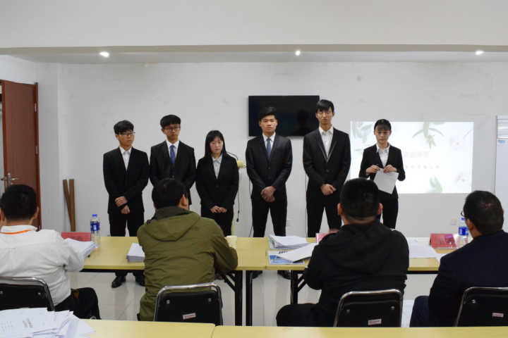

3月30日下午，2019年春季大学生创业孵化基地入驻项目答辩会在东校区大学生创业孵化基地中心一期会议室举行，来自全校各个学院的的14个项目参与了此次答辩。招生就业处黄铁流老师、工商管理学院武佩剑老师、会计学院石怀旺老师和金融学院舒家先老师担任答辩会评委。
答辩分为PPT讲解、评委提问两个环节。在PPT讲解环节，各项目负责人从项目概述、项目优势、盈利模式、未来规划等方面对自身项目进行了全方位的讲解。评委专家们在认真听取了各团队成员的陈述后，针对项目发展中的突出问题进行提问，在指出项目优缺点的同时从专业角度给出了中肯的指导意见。
此次参与答辩的项目面向全校进行征集，旨在提高我校大学生创新创业水平，进一步激发大学生的创业活力。最终获得入驻资格的创业团队将免费享受创业孵化基地场地、创业导师指导、创业培训等一系列的扶持服务。
我校2019年大学生创业孵化基地项目年审答辩会成功举办

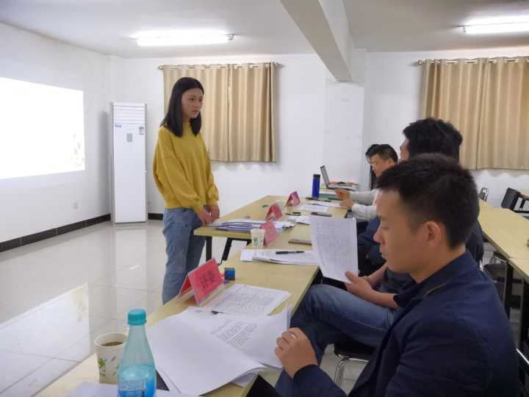

为更好地发展创业孵化基地，调整、审视各项目组的经营发展情况，根据《安徽财经大学创业孵化基地管理办法》相关规定，校团委对入驻项目进行年度审核。并于4月17日，在东校区大学生创业孵化基地一期会议室举办2019年大学生创业孵化基地项目年审答辩会。
答辩分为ppt展示和评委提问两个环节，共有也行动漫设计工作室、子曰教育信息咨询中心等14个项目参与本次答辩。评审答辩过程中，各个项目负责人依次进行了介绍和展示，包括项目的运营成果、未来规划等内容。评审组对各项目运行情况进行了点评和提问，并提出专业性建议。经过一个多小时答辩，本次大学生创业孵化基地项目年审答辩会落下帷幕。
我校大学生创业孵化基地自2013年成立至今已运营五年多时间，一些项目取得了良好运营成效，其中，“一隅微景创意植物馆”项目获得第四届互联网+创新创业大赛省赛铜奖，“陶林小屋”项目获得第四届安徽省“互联网＋”大学生创新创业大赛铜奖、2018年“创青春.中国联通”安徽省大学生创业大赛银奖。

我校开展“青春榜样导师团”系列宣讲活动

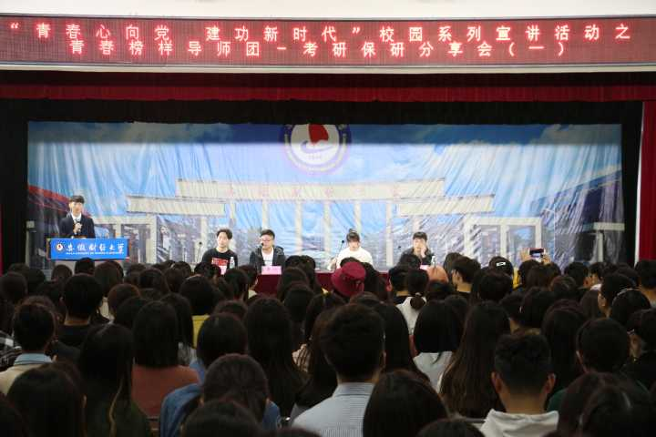

为加强用习近平新时代中国特色社会主义思想引领凝聚青少年，大力实施“青年讲师团”计划，组织青年典型走进青年中开展面对面的宣讲交流，根据《共青团中央关于组织开展“青春心向党﹒建功新时代”主题宣传教育实践活动的通知》文件要求，我校开展“青春心向党﹒建功新时代”——青春榜样导师团系列宣讲活动。4月14日，“青春榜样导师团”首场报告会——考研保研专题在东校区南苑四楼多功能报告厅举办，全校近五百名学生参加此次活动。
“青春榜样导师团”首场报告会从各学院推荐的优秀青春榜样中选取了已经被录取为北京大学、东南大学、合肥工业大学研究生的同学，为大家分享了考研保研经验。考研至北京大学的季闯强调基础知识的重要性，鼓励大家打好基础；考研至东南大学的陈超强调考研前期要充分了解目标院校，结合自身实际情况，合理安排复习计划；保研至合肥工业大学的孙敏敏分享了在保研名额公布前，应密切关注报考院校相关动态，掌握与院校沟通联系的技巧；保研至东南大学的潘好强强调参加各项学科竞赛活动的重要性，多方面获取知识，练就本领。活动最后，同学们就自己的困惑踊跃提问，到场的青春榜样们对此进行了详尽解答。
“青春心向党﹒建功新时代”——青春榜样导师团系列宣讲活动分别以考研、保研、创新创业、志愿服务与社会实践等为主题，以我校学子在考研、求职、创业道路上奋斗拼搏的先进事迹为榜样，传播青春正能量，引导广大同学学习榜样，自强不息、奋发向上。

第十四届“讯飞杯”诗文朗诵比赛校内选拔赛决赛圆满举行
4月20日下午，第十四届“讯飞杯”全省大学生诗文朗诵比赛校内选拔赛在东校南苑四楼报告厅落幕，200余名学生一同观看了比赛。
经过层层选拔，最终共有14个朗诵作品入围本场决赛。选手们以各具特色的表现方式、大方得体的举止以及极具表现力的嗓音为观众们带来了一场震撼心灵的听觉盛宴。本次朗诵大赛在散文朗诵《我的心》中拉开帷幕。参赛选手带来的《父亲，我们坐在餐桌前等你》以充沛的感情演绎催人泪下的亲情故事；诗歌朗诵《遗梦到徽州》，讲述了徽州女人对爱情、对生活、对未来的执着守候，令人为之动容；各组选手激情澎湃、倾情朗诵，他们或歌颂祖国的壮丽山河，或唱响五彩斑斓的青春之歌。在精心准备的背景音乐烘托下，朗诵极富感染力，现场掌声不断，高潮迭起。
经过激烈的角逐，最终，赵晗组以《遗梦到徽州》摘得桂冠。雷娜娜组、华诚组、胡方格组获二等奖；陈文瑞组、王雨佳组、胡蝶组、谢宇婧组获三等奖；张奕奕组、陈峤组、雍灿组、张淘组，姚轩宇组以及梁宏杰组获优秀奖。
“讯飞杯”诗文朗诵比赛不仅为我校学生提供了一个锻炼语言表达能力和创新能力的舞台，也展现了安财学子的青春风采和精神面貌,更为朗诵爱好者们提供了一个互相交流的机会，营造了良好的校园文化氛围。同时为提高大学生艺术素养和综合素质、弘扬社会主义核心价值观、传承中华优秀传统文化提供了重要平台。

我校举办“甲子芳华 舞动青春”第十二届舞蹈大赛决赛
4月21日晚，由校团委主办、校学生会承办的“甲子芳华舞动青春”安徽财经大学第十二届舞蹈大赛决赛在东校区艺术楼报告厅成功举办。全校1000余名师生共同观看了比赛。
经过初赛、复赛的比拼，共有11组选手晋级决赛。大赛分为两个环节，第一个环节为VCR与作品展示环节，第二个环节为即兴表演环节。比赛在开场舞中拉开了序幕，11组选手闪亮登场。舞者们或热情似火、或温柔静谧、或动感轻快，为现场观众呈现出一场精彩绝伦的舞林大会。舞蹈《醉伶》用柔和曼妙的舞姿为观众讲述了一个在古代封建礼俗压抑下的女子借酒消愁、渴望自由的凄美故事；花鼓灯《淮河之恋》用其超高的动作难度融合浓浓的乡土气息将观众带入了轻松愉快、灵动活泼的氛围中。在即兴表演环节，选手现场抽题即兴表演，把现场气氛推向了高潮。大赛最终在器乐合奏《采茶纪》中圆满落下帷幕。
经过激烈角逐，最终舞次方组合荣摘桂冠，Max2.0组合和天天队荣获二等奖，街舞社、齐得隆咚锵队、H.O.T组合获得三等奖，其他组选手获得优秀奖；会计学院、金融学院、国际经济与贸易学院、财政与公共管理学院、管理科学与工程学院、工商管理学院获得最佳组织奖，舞次方组合获得最佳人气奖，天天队斩获最佳内容奖和最佳表演奖双料奖项。
在校庆六十周年即将到来之际，学子们用舞蹈的形式为母校献上节日祝福。展现了安财学子良好的精神风貌。

我校“甲子欢歌 星耀安财”第18届校园之星青春风采大赛圆满落幕
在六十周年校庆即将到来之际，4月20日晚，我校“甲子欢歌星耀安财”第18届“校园之星”青春风采大赛决赛在龙湖东校区艺术楼报告厅举行，全校800余名师生观看了比赛。
经过初赛、复赛的层层选拔，最终有12组选手晋级决赛。“点燃Spark”组合演唱的《手心的蔷薇》歌声悦耳、宛转悠扬；赵红娟、那琦钰两位同学带来的相声表演《我是歌王》语言幽默诙谐，在说学逗唱、嬉笑怒骂间赢得了观众的欢笑与掌声；“九点一刻”乐队为我们带来的摇滚歌曲《诺亚方舟》点燃激情，彰显青春活力；爱乐乐坊为我们带来的器乐合奏《Flight of the silverbird》中西乐器碰撞，琴瑟管弦齐鸣，摩擦出了阵阵火花；武术协会带来的武术表演刚中带柔，他们身体力行，传承弘扬中华民族传统文化；Spring朗诵团的《驼峰之魂》赋予了文字情感与灵魂，将家国天下的情怀与一段段关于勇气、飞翔、奉献的故事展现在观众眼前；“Funs少年团”组合热辣的舞蹈表演《Fire》，震撼的节奏奏响热血与激情，现场气氛活跃，欢呼声与掌声不绝于耳。
经过激烈角逐，“Mario”组合摘得桂冠；爱乐乐坊和武术协会荣获二等奖，“无所畏惧”组合、“九点一刻”乐队、“点燃Spark”组合、“Vacant”组合、“一天”组合和“夏如花”组合获得优秀奖；“Funs少年团”获得最佳人气奖；爱乐乐坊获得最佳舞台表现奖；风雅年华&音乐爱好协会获得最具潜力奖；“Mario”组合最具创意奖；管理科学与工程学院、经济学院、财政与公共管理学院、统计与应用数学学院获得最佳组织奖。
“校园之星”青春风采大赛已伴随师生走过十八载。星光熠熠，青春激昂，它不仅为同学们提供了一个发现自我、展现自我的舞台，展现了新时代大学生的风采, 同时丰富了校园文化生活，营造了浓郁的校园文化氛围。

第二届“演绎社团魅力，绽放青春光彩”社团团建风采展示大赛顺利落幕
3月30日，由共青团安徽财经大学委员会主办，学生团体联合会承办的第二届“演绎社团魅力，绽放青春光彩”社团团建风采展示大赛决赛在南苑四楼报告厅成功举办。
决赛分为风采展示和才艺展示两个环节。在风采展示环节，各团小组组长从团小组活动成果、未来发展规划等方面进行了PPT以及视频展示。在才艺展示环节，各团小组结合自身社团特色带来了舞蹈《知否红昭愿》、哑剧《大话自习室》、配音《种花家的改革岁月》、茶艺《礼仪之邦》、《戏曲串烧》等形式新颖、吸引眼球的表演。最终，安财读书会摘得桂冠，获得一等奖；安财茶艺社和清雅戏曲社获得二等奖；青藤剧社和极真空手道同好会获得三等奖；汉文化研究学会和声创联盟配音社获得优秀奖。
本次社团团建风采展示大赛展示了学生团体联合会团支部的魅力与风采，增强了团小组的积极性和凝聚力，同时体现了安财学子积极向上、富有创造力的精神风貌。
基层信息

★经济学院举办“学习强国”知识竞赛
4月12日，经济学院党委组织学院100多名学生党员及积极分子开展“学习强国”知识竞赛，旨在通过以赛促学的方式，使习近平新时代中国特色社会主义思想在学院深入人心、落地生根。

★工商管理学院举办“企业家与学生面对面”交流会
3月31日晚，工商管理学院在东校区北苑食堂三楼举办“行业发展前景与我们的未来：企业家与学生面对面”交流会，安徽禾泉农庄生态农业公司董事长蒋保安、蚌埠交通运输局副局长陈许冬、银通物联公司总经理陈桃坤、安徽壹石通材料科技公司运营总监周建民应邀参加交流会，并与工管学院17级、18级千余名学生进行现场互动交流。工商管理学院院长胡登峰、副院长张莹参加交流会。

★管理科学与工程学院举办迎校庆团支部风采大赛
3月31日晚,“薪火相承庆甲子 砥砺前行创新篇”管理科学与工程学院团支部风采大赛在艺术楼报告厅举行。学院800余名师生共同观看了比赛。

★会计学院举办2019届“宁聚计划”——魅力南京校园系列招聘会
4月1日下午，“宁聚计划”——魅力南京校园系列招聘会在学校东校区2号行政楼一楼大厅举行，南京市劳动就业服务管理中心组织16家重点用人单位走进学校，招揽人才，向参加招聘会的学生详细介绍了《南京市优化营商环境100条》并发放了相关材料。

★文学院举办“献礼校庆 竞展芳华”配音大赛
4月13日晚，由校团委、文学院主办的 “献礼校庆 竞展芳华”配音大赛在研究生报告厅举行。本次大赛历时一个月，经过初赛与复赛的层层选拔，最终中文组、英语组和日语组共十二支队伍脱颖而出，成功入围决赛。

